Prorector pentru cooperare europeană şi internaţională  Prof. Univ. Dr. Bogdan-Ovidiu Popescu  - Prezentare profesionala | 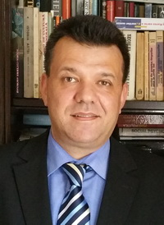
Principalele atributii:
- menţine şi dezvoltă acordurile interuniversitare cu alte ţări;
- încurajează, organizeazăşi analizează mobilitatea cadrelor didactice, cercetătorilor şi a studenţilor care se deplasează în străinătate cu sarcini profesionale;
- coordonează programele Uniunii Europene precum şi alte programe internaţionale la care Universitatea a aderat şi desemnează reprezentanţii pe facultăţi;
- diseminează în Universitate informaţiile privind echivalarea diplomelor de studii în ţările Uniunii Europene şi în alte ţări şi participă la implementarea în Universitate a măsurilor impuse de reglementarile Uniunii Europeane;
Contact:
- Tel. +4021.3180721 (22) - int 105,187
- Fax +4021.3180723
- E-mail: bogdan.popescu@umf.ro
Audiente:
Luni si Joi, orele 14:00 - 16:00

